关于2020年全国职业院校技能大赛改革试点赛
“网络安全”赛项(中职组)比赛(报到)通知

各省、自治区、直辖市教育厅（教委）、计划单列市教育局、新疆生产建设兵团教育局：
2020年全国职业院校技能大赛改革试点赛“网络安全”赛项（中职组）将于2020年11月20-23日在山东省淄博市工业学校举行，现将有关事宜通知如下：
一、报到时间
2020年11月20日9：00至21：00
2020年11月21日9：00至12：00
二、报到地点
齐都大酒店（山东省淄博市临淄区闻韶路39号）
三、比赛时间安排
日期 | 事项安排 | 时间
11月20日 | 接站、报到、注册 | 8:00—21：00
11月21日 | 接站、报到、注册 | 8：00—12：00
 | 开赛式、熟悉赛场、领队会 | 14:00—16：00
11月22日 | 模块A、B竞赛 | 9:00—12：00
 | 模块C、D竞赛 | 14:00—17：00
11月23日 | 闭幕式 | 10:00—11：00
四、食宿及交通安排
1. 总 负 责 人： 贾 珍 联系电话：13345222297
接站总负责人： 冯立庆 联系电话：13792169211
宾 馆 报 名： 张吉沅 联系电话：15053317770
赵 燕 联系电话：18005336810
宾馆一览表
酒 店 | 双标数 | 价位（元） | 单标数 | 价位（元） | 早餐 | 中/晚餐  （自助餐）
齐都大酒店 | 70 | 268 | 116 | 268 | 含 | 68/位
注：
- 宾馆由承办校统一分配，请关注QQ群“2020网络安全国赛试点赛”262375179；
②按照《全国职业院校技能大赛制度汇编》之《安全管理规定》要求，参赛人员食宿（22日中餐）由赛项执委会统一安排，费用由承办校负担。其余餐在齐都大酒店自助，费用自理。不服从赛项执委会统一安排的参赛队，请领队、指导教师签订承诺书，如出现食品安全问题，承办校不承担任何责任。
③低于70人酒店不集中开自助餐。
2.接站站点、时间:
接站站点： 济南遥墙国际机场，淄博火车站、
淄博高铁北站、临淄高铁北站。
接站时间： 11月20日8：00-- 21：00
11月21日8: 00— 10: 00
3.送站时间： 11月23日12：00—16：00
接送站安排表
站 名 | 接送站人 | 电 话 | 备 注
济南遥墙国际机场 | 冯立庆 | 13792169211 | 1．总负责人：冯立庆  （13792169211）  2.如到达地点为淄博，请尽量选择淄博火车站，不要选择淄博高铁北站
淄博火车站 | 张丽婷 | 15963307096
淄博高铁北站 | 于丽晶 | 18615156482
临淄高铁北站 | 张美丽 | 13969351717
注：其他地点其他时段原则上不接送
宾馆—学校有专车接送
五、比赛内容
详见《2020年全国职业院校技能大赛中职组“网络空间安全”赛项规程》。
六、组队与报名
1.本赛项为团体赛，以院校为单位组队参赛，不得跨校组队。每个参赛队由2名选手组成，同一学校报名参赛队不超过1支，每个参赛队限报2名指导教师。
2.参赛选手须为2020年度在籍全日制中等职业学校学生；五年制全日制高职一至三年级（含三年级）在籍学生可参加竞赛。参赛选手不限性别，年龄须不超过21周岁，年龄计算的截止时间以2020年11月1日为准。
七、赛事观摩
赛项执委会将统一组织现场观摩及现场直播，同时欢迎国内外及港澳台地区各信息技术类职业院校、相关行业企业组织相关人员进行观摩，具体可与赛项执委会联络观摩事宜。
联系人：徐华 联系电话：0533-6290911
手 机：15315339565
八、大赛人员健康管理
为加强疫情防控，山东省委统筹疫情防控和经济运行工作领导小组（指挥部）办公室印发了《2020 年全国职业院校技能大赛改革试点赛新冠肺炎疫情防控指南》（鲁指办发〔2020〕80号），所有参赛人员、专家、裁判员、监督员、仲裁员、技术支持人员及与会领导、工作人员、列席人员、志愿者、观摩人员、住地服务人员和司乘人员等均纳入大赛人员健康管理。
1.所有大赛人员须持当地7天内核酸检测阴性证明参加比赛或其他相关活动，对经健康筛查和核酸检测合格的人员进行全封闭管理，在住地、赛场、交通各环节全部实行闭环管理，不与赛外人员接触交流。未经筛查和检测的人员不得进入比赛区域。闭环内的人员如需离开闭环区域，需经赛项执委会批准，能否返回赛场，应经赛项执委会和当地疫情防控专业人员进行评估后确定。
2.在赛场、会场、餐厅、住地等场所入口设置自动测温设备，所有大赛人员在进入前均需测量体温，体温>37.3℃的人员不得进入。做好个人防护，途中和密闭公共场所应科学合理佩戴口罩并随身携带备用口罩。
3.所有大赛人员在住宿登记、集体乘车、进入赛场和会场前均要核验山东省电子健康通行码，健康码显示黄码、红码人员不得入内，并立即向当地疫情防控部门报告。做好大赛人员健康登记，严格落实赛场实名签到，以便必要时开展追踪监测。
4.承办学校和参赛人员所在单位报到前 14天组织开展相关健康排查(流行病学史筛查)。需提供前14天的健康摸排情况表。
存在以下情形的人员，不得参赛：确诊病例、疑似病例、无症状感染者和尚在隔离观察期的密切接触者；近14天有发热、咳嗽等症状未痊愈的，未排除传染病及身体不适者；14天内有国内中高风险等疫情重点地区旅居史和接触史的；居住社区 21天内发生疫情的。
14天内有境外旅居史的人员执行入境人员疫情防控政策。
5.承办学校和参赛人员所在单位组织参赛人员开展健康监测。
报到前14天起，每天采取自查自报方式进行健康监测，早、晚各进行1次体温测量。一旦发现发热、乏力、咳嗽、咽痛、打喷嚏、腹泻、呕吐、黄痘、皮疹、结膜充血等疑似症状，应及时向所在单位报告，并尽快就诊排查，未排除疑似传染病及身体不适者不得参赛。
比赛期间，每天采取自查自报方式进行健康监测，早、晚各进行1次体温测量，填写健康监测记录表，由指定人员进行健康监测汇总登记，并留存备查。一旦发现发热、乏力、咳嗽、咽痛、打喷嚏、腹泻、呕吐、黄、皮疹、结膜充血等疑似症状，应及时向所在单位和赛事活动承办单位报告，并尽快就诊排查，未排除疑似传染病及身体不适者不得参赛。
6.参赛人员尽量选择乘坐率较低的飞机、火车班次出行。出行期间应当备齐防护用品，严格做好个人防护，全程佩戴一次性医用口罩，注意保持手卫生，尽量保持与其他人员的距离。
九、其他注意事项
1.选手身份信息必须与网上报名信息一致。
2.参赛选手报到时须携带身份证、学生证，以便核实参赛资格。
3.参赛选手报到时须提交身份证复印件（A4纸，正反面印在同一页）、学生证复印件（A4纸，加盖学校公章）以及原件备查。
4.根据2020年全国职业院校技能大赛改革试点赛安全管理规定，各参赛代表队须为参赛选手购买大赛期间的人身意外伤害保险，报到时请出具校方已为参赛选手办理保险的证明。
5.报到入住时各参赛队领取领队证、指导教师证、选手参赛证，同时领取参赛服装和赛项资料。（为参赛选手和指导教师提供统一服装）。
6.选手必须穿着大赛统一提供的参赛服装（上装）参加比赛，不得穿戴、携带有显示个人和学校信息的衣物等。
7.参赛队请分别填妥附件1、附件2的回执，明确到站点、离开站点的时间、航班/车次、联系人等相关信息，于11月8日前以电子邮件形式提交至赛项执委会指定邮箱455218586@qq.com，以便做好接送站等相关服务工作。（注明省份及院校名称，例如：山东省—山东省淄博市工业学校）
8.根据“2020年全国职业院校技能大赛改革试点赛宣传与信息管理办法”竞赛结束后制作时长10分钟的获奖代表队（选手）的风采展示片段。要求各参赛队于参赛前为每组参赛队录制1分钟左右的视频或5张左右的训练或指导类照片（文件名为“学校名”），请于2020年11月8日前发至邮箱455218586@qq.com。
9.自行报到的参赛队请提前联系承办校。
（其他事项，可以考虑有没有可以增加或者删减的）

附件1：代表队参赛回执.docx
附件2：代表队宾馆选住回执.docx

2020年全国职业院校技能大赛改革试点赛中职组
“网络安全”赛项执委会
2020年11月3日
附件1：
2020年全国职业院校技能大赛中职组
网络安全赛项 代表队参赛回执
参赛人员 | 姓名 | 性别 | 联系方式 | 到达日期及时间 | 到达车站/  机场 | 航班次或  列车次 | 衣服尺寸 | 离开日期及时间 | 离开车站/机场
参赛选手 |  |  |  | 日 时 分 |  |  |  | 日 时 分
 |  |  |  | 日 时 分 |  |  |  | 日 时 分
指导教师 |  |  |  | 日 时 分 |  |  |  | 日 时 分
 |  |  |  | 日 时 分 |  |  |  | 日 时 分
领队 |  |  |  | 日 时 分 |  |  |  | 日 时 分
随队人员 |  |  |  | 日 时 分 |  |  | 不填写 | 日 时 分
注：① 到到达车站、机场填写“济南遥墙国际机场/淄博火车站/淄博北火车站/临淄北火车站”
- 衣服尺寸填写“S/M/L/XL/XXL/XXXL/XXXXL/XXXXXL”
- 请各代表队填写好附件1后于2020年11月8日前将回执请发至邮箱455218586@qq.com。
④比赛期间，执委会根据报名情况统一协调安排领队、指导教师、参赛选手的食宿，费用自理。不服从统一安排的，签订承诺书，出现问题后果自负，承办校不承担任何责任。
⑤以上信息只限报领队、各参赛队的指导教师和参赛选手。领队是指各地省级教育行政部门派出的人员，每地区限一名。
⑥如参赛学校除指导教师外还有其他人员到赛场，请填写随行工作人员回执表。

附件2：

代表队宾馆选住回执

领队人姓名： 联系电话： 职务：

人数 |  | 选房间数
男 | 女 | 双间数 | 单间数 | 备注
 |  |  |  | 宾馆由承办校按地区及宾馆承受力统一分配
备注：是否统一在酒店就餐：是[ ] 人 ，否[ ] , 其他餐特殊要求：
注：请各代表队填写好附件2后于2020年11月8日前将回执请发至邮箱455218586@qq.com。

附件3.交通路线
（1）济南遥墙国际机场——齐都大酒店
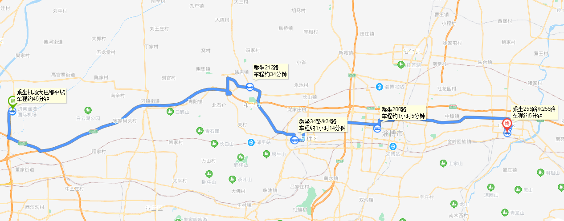

（2）淄博火车站——齐都大酒店
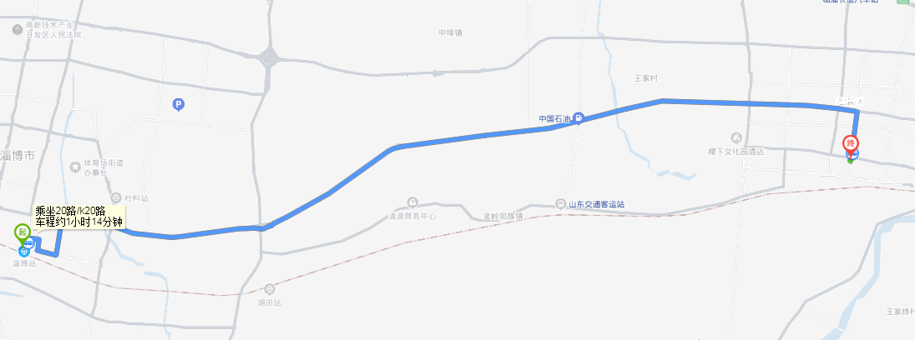

（3）淄博北火车站——齐都大酒店
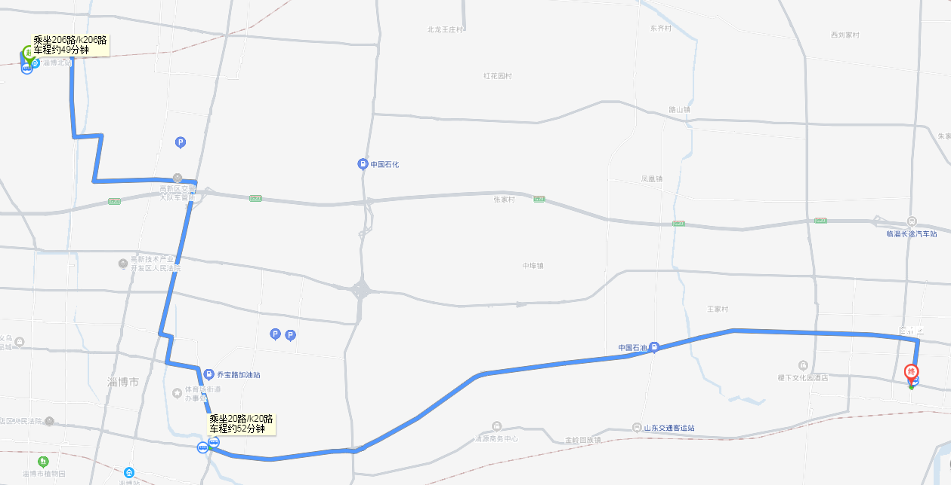

（4）临淄北火车站——齐都大酒店
